
財團法人罕見疾病基金會
同心協力~2013天使症候群親職座談
暨病友聯誼活動 報名簡章
親愛的朋友 您好：
天使症候群病友聯誼會自95年第一次辦理聚會、96年正式成立以來，除家屬間的情感交流與照護經驗分享，每年度皆舉辦不同主題之座談，至今已舉辦病友癲癇照護、復健技巧、國際研討會經驗交流、女性成年心智障礙者其衛生及生育等相關醫療照護等主題，本次聚會將針「親職壓力調適」議題進行深入探討，誠摯邀請您一同參與!!

- 活動時間：102年5月18日(六)中午12：00～下午17：00 (11:40報到)
- 活動地點：罕見疾病基金會中部辦事處-台中市北區進化北路238號7樓之5
(位於世基金融大樓，進化北路與崇德路一段交叉路口附近，一樓為第一銀行進化分行)
- 主辦單位：財團法人罕見疾病基金會、Angelman氏症候群病友聯誼會
- 報名時間：即日起至4月28日止
- 報名方式：郵寄/傳真/E-Mail
【因場地容納人數限制，每家人數上限4人，敬請提早報名並務必來電確認】
＊回條郵寄：罕見疾病基金會中部辦事處，404台中市北區進化北路238號7樓之5
＊傳真專線：04-2236-9853
＊E-Mail：ps09@tfrd.org.tw
＊洽詢電話：04-2236-3595分機16，顏春華社工員
※ 活動流程：
時間 | 內容 | 主講者
11:40~12:00 | 報到
12:00~13:30 | 中午用餐&會務討論 | 聯誼會會長余佩琪小姐
13:30~17:00 | 親職教育座談  『罕病家庭之親職壓力調適』 | 台南家庭情緒智商發展協會  劉麗雪老師
17:00~17:10 | 結語&賦歸
※ 小叮嚀：
1、活動當日聯繫電話：04-2236-3595分機16。
2、為鼓勵各地病友踴躍參加，本活動將視居住較遠縣市提供交通補助，每家限補助病友本人及1名陪同家屬，如下：(苗栗、台中、彰化、南投地區不予補助)
(1)雲林、嘉義地區提供每人250元之交通補助。
(2)北部地區(新竹、桃園、新北、台北、基隆)提供每人500元之交通補助。
(3)南部地區(台南、高雄、屏東)提供每人500元之交通補助。
(4)東部地區(宜蘭、花蓮、台東)及離島地區提供每人800元之交通補助。
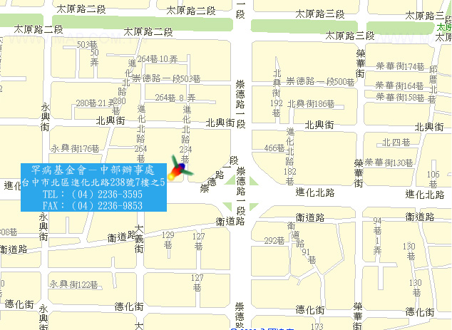
罕見疾病基金會中部辦事處 位置圖
▲交通方式：
◎汽車：
1.台中交流道：中山高速公路下台中交流道後，走中港路往台中市區方向，遇忠明路左轉接進化北路即可。
2.大雅交流道：中山高速高路下大雅交流道後，走中清路往台中市區方向，中清路會接大雅路，後遇進化北路左轉直行即可。
◎公車：
1、仁友客運：25路-仁友東站--僑光科技大學（請在衛道新世界站下車，往崇德路一段方向走）。
2、台中客運：
(1)33線-文心進化線（僑光科技大學-樹仔腳）。（請在永興街口站下車，往崇德路一段方向行走）。
(2)71路-（科博館-北屯行政大樓）（請在崇德橋站下車，往進化北路方向行走）。(3)82路〈高
鐵台中站-水湳〉（請在崇德橋站下車，往進化北路方向行走）。
3、彰化客運：52路-忠明進化建成線（請在永興街口站下車，往崇德路一段方向行走）。
4、統聯客運：
(1)61路〈台中車站-中國醫藥大學-大雅〉（請在衛道新世界站下車，往崇德路一段方向行走）。(2)77路（統聯轉運站-舊社公園-慈濟醫院）（請在崇德橋站下車，往進化北路方向行走）。
5、巨業客運：67路-東海別墅-漢口路-台中火車站（請在進化永興街站下車，往崇德路一段方向行走）。
財團法人罕見疾病基金會
病友姓名 |  |  |  |  | 生日 |  |  |  |  |  | 輔具使用 |  | □無 □輪椅  □其他：__________
 |  |  |  |  | 身分證字號 |  |  |  |  |  |  |  | □無 □輪椅  □其他：__________
聯絡電話 |  |  | 市內電話：  行動電話(必填)： |  |  |  |  |  | 緊急聯絡人  (非同行者) | 行動電話(必填)：
戶籍地址
包含鄰/里(村)
陪同家屬：共 人
 | 關係 | 姓名 |  | 生日(保險用) |  | 身分證字號(保險用) |  |  |  |  |  | 活動當日聯繫電話
1
2
3
交通  方式 |  | - 自行開車  - 火車+公車  - 高鐵+公車  - 其他 |  |  |  |  |  | 用餐 |  | □葷食 人  □素食 人  □軟質飲食 人
<親職座談>  提問 |  | (請思考並寫下欲請教講師的問題，以便講師事前準備大家所需要之資訊，這樣才能得到更多收穫喔!!)
病友照護
注意事項
- 報名方式：郵寄/傳真/E-Mail
【因場地容納人數限制，每家人數上限4人，敬請提早報名並務必來電確認】

＊回條郵寄：罕見疾病基金會中部辦事處，404台中市北區進化北路238號7F-5
＊傳真專線：04-2236-9853
＊E-Mail：ps09@tfrd.org.tw
＊洽詢電話：04-2236-3595分機16，顏春華社工員

2013天使症候群親職座談暨病友聯誼活動 報名表

